装饰性构件造价比例计算书
项目名称: 绿能渔仓-基于渔光互补原理下的富氢清水鱼数字生态渔仓设计
项目地点: 浙江省衢州市龙游县
设计单位: [设计单位名称]
设计日期: 2024年12月30日
1. 项目概述
本项目为单层工业厂房，建筑面积为23302㎡，采用门式钢架结构。为提升建筑的美观性和功能性，设计中包含部分装饰性构件。根据《绿色建筑评价标准》GB/T 50378-2019，装饰性构件的造价比例应控制在合理范围内，以确保建筑的经济性和实用性。本计算书旨在分析装饰性构件的造价比例，确保其符合规范要求。
2. 装饰性构件定义
装饰性构件是指主要为美化建筑外观而设置的构件，通常不具备结构功能或仅具有次要的结构功能。本项目的装饰性构件主要包括：
外墙装饰线条: 用于增强建筑立面的层次感。
屋顶装饰构件: 用于提升屋顶的美观性。
入口装饰: 用于增强建筑入口的视觉效果。
3. 装饰性构件造价计算
3.1 总造价计算
建筑总造价: 5000万元（包括土建、安装、装饰等所有费用）
3.2 装饰性构件造价
外墙装饰线条:
单价：200元/米
总长度：500米
总造价：200元/米 × 500米 = 10万元
屋顶装饰构件:
单价：300元/平方米
总面积：200平方米
总造价：300元/平方米 × 200平方米 = 6万元
入口装饰:
单价：500元/平方米
总面积：50平方米
总造价：500元/平方米 × 50平方米 = 2.5万元
装饰性构件总造价:
装饰性构件总造价18.5万元
装饰性构件总造价=10+6+2.5=18.5万元
3.3 装饰性构件造价比例
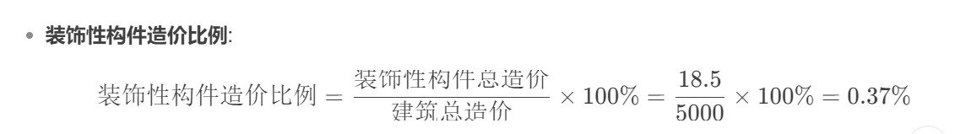
4. 规范要求与结论
根据《绿色建筑评价标准》GB/T 50378-2019，装饰性构件的造价比例应控制在建筑总造价的2%以内。本项目的装饰性构件造价比例为0.37%，远低于规范要求的2%，符合绿色建筑的经济性和实用性要求。

备注: 本计算书详细介绍了装饰性构件的造价比例计算过程，旨在确保项目在装饰性构件的设计上符合绿色建筑和可持续发展的要求，并为项目的施工与运营提供技术指导。

